
1




POLE SAP

PROJET : Aymax Interne
DATE : 25/11/2025
Fonctionnalité : Application CAP – Evaluation des compétences
VERSION : 01

Cahier De Charge
Information Projet
Projet | Aymax Interne
Sponsor du Projet-AYMAX
Chef du Projet-AYMAX

Revue et Signature du document de Spécification Fonctionnelle Détaillée
Description | APP CAP – Evaluation des compétences
Document de référence | APP CAP – Evaluation des compétences
Date de création | 25/11/2025
Dernière mise à jour
Rédaction
Validation Métier |  | Date : | Statut :
Validation SFD |  | Date : | Statut :
Validation Technique |  | Date : | Statut :

Assurance Qualité
Version | Date de révision | Auteur | Description de la révision
V01 | 25/11/2025 |  | Création du document
Version | Objet de modification | Auteur | Valideur
V01

Table des Matières

1. Preambule : 5
2. Contexte Fonctionnel : 5
3. Description Fonctionnelle : 5
Evaluation des compétences 5
a. Types d’utilisateurs et rôles 5
b. Fonctionnalités principales : 5
Evaluation trimestrielle 6
a. Types d’utilisateurs et rôles : 6
b. Fonctionnalités principales : 6
4. Spécifications techniques : 6
4.1.1 Template de l’excel des questions : 6
4.1.2 Modèle Conceptuel : 6
4.1.3 Architecture Globale : 6

Preambule :
Ce document présente le cahier des charges de l’application d’évaluation globale des consultants SAP. Il définit les besoins, les objectifs ainsi que les principales fonctionnalités attendues. L’application se divise en deux grands volets complémentaires :
- L'évaluation technique des compétences via des examens.
- L'évaluation trimestrielle des performances et le suivi RH.

Contexte Fonctionnel :
Dans le cadre de l’amélioration continue des processus internes et afin de renforcer l’efficacité du pôle SAP, il a été décidé de mettre en place une plateforme dédiée à l’évaluation à 360° des consultants. Cette application vise à uniformiser, automatiser et fiabiliser le processus d’évaluation, tout en tenant compte de l’ancienneté, du rôle et du domaine d’expertise de chaque collaborateur (technique, fonctionnel ou Basis).

L’évolution constante des projets SAP, ainsi que la diversité des compétences, nécessite un outil moderne, flexible et intelligent. Il doit permettre une analyse objective et personnalisée des performances, aussi bien par le biais de tests techniques (avec l'aide de l'IA pour la génération de questionnaires) que par des revues de performance périodiques (workflows d'évaluations trimestrielles gérés par les managers et les RH).

Description Fonctionnelle :

Evaluation des compétences

Types d’utilisateurs et rôles :
Manager/ Team Lead | Création des modèles (templates) d’évaluation, gestion de la banque de questions, assignation des tests aux consultants, supervision des résultats.
Consultant | Réalisation des évaluations techniques assignées, consultation de l'historique et des recommandations.

Fonctionnalités principales :
Cette section présente en détail les fonctionnalités principales attendues de l’application pour le rôle: Manager/ Team Lead.
- Création du template de l’évaluation :
Après connexion à l’application, le manager, en tant qu’admin, procède à la création du template d’évaluation.
Il doit préciser les informations de base suivantes :
- Nom du template
- Durée
- Pass score (score minimal de validation)
- Nombre de questions
- Liste des thèmes :
Pour chaque thème, le manager doit renseigner :
  - Le niveau de difficulté et niveau d’expertise,
  - Le pourcentage de questions associées au thème, exprimé en proportion du nombre total de questions.
- Sauvegarde des templates :
Une fois le template d’évaluation créé, le manager doit pouvoir l’enregistrer dans une table de base de données dédiée.
L’application doit également permettre au manager de :
- Consulter l’ensemble des templates déjà sauvegardés,
- Ouvrir un templaàte existant pour en visualiser le contenu,
- Modifier les informations et paramètres d’un template existant,
- Enregistrer les modifications apportées.
- Consultation des templates :
Le manager peut consulter la liste de ses templates.
- Modification des templates:
Le manager peut modifier un template sauvegardé.

- Assignement et publication :
Après la création d’un test template, le manager peut lancer le processus d’assignation.
Le manager doit pouvoir assigner un test à un consultant ou à un groupe de consultants, l'assignement se fait par le choix d'un Template, le choix du consultant ou groupe, les options d'assignement (surveillance, nombre d'essais etc) et le créneau horaire adéquat :
Il choisit le mode d’assignation :
- Assignation à des consultants spécifiques (sélection manuelle d’utilisateurs),
- Assignation à un département/groupe (tous les utilisateurs appartenant),
Il définit les conditions d’examen (No control, Surveillance ou tout type de contrôle disponible dans le système).
Il configure les paramètres de l’examen (Date de début,Date de fin,Durée / temps limite, max Attempts, notification par email).
Une fois les paramètres validés, il publie l’examen pour qu’il soit accessible aux utilisateurs assignés.
Le manager possède la possibilité de consulter la liste des assignements, avec ou sans filtres (par consultant, par date, par topic etc)
Une option de reset doit être disponible afin de pouvoir réassigner un test.
- Banque de questions :
L’application doit intégrer une banque de questions centralisée, utilisée pour la génération des évaluations.
Cette banque doit être enrichissable, maintenable et exploitable par des modules d’intelligence artificielle intégrés à l’application.
Ajout des questions par critères définies par le manager :
L'ajout des questions peut s'effectuer de 2 modes :
- Génération manuelle avec fichier CSV, ne demandant pas une approbation manager
- Génération intelligente avec IA permettant :
Génération automatique de questions
  - L’IA propose de nouvelles questions adaptées au domaine et au niveau.
  - Les questions générées doivent respecter les standards pédagogiques définis par le manager.
Adaptation dynamique des questions
  - L’IA ajuste le niveau des questions en fonction du profil du consultant (ancienneté, spécialité : technique/fonctionnel/Basis).
Analyse de performance
  - L’IA analyse les statistiques par domaine et niveau afin d’équilibrer la banque.
Génération d’un questionnaire complet
  - À partir d’un template, l’IA sélectionne ou génère automatiquement un ensemble cohérent de questions selon : Le nombre total, les thèmes, les pourcentages définis, les niveaux de difficulté.

Evaluation trimestrielle

Types d’utilisateurs et rôles :
Direction | Supervision globale, évaluation des Managers
Manager | Conduite des entretiens et notation des consultants de son département
RH | Notation complémentaire sur les critères transverses
Admin | Configuration globale du système, résolution des blocages

Fonctionnalités principales et workflow:
Rôle Admin :
Cette section présente en détail les fonctionnalités principales attendues de la partie évaluation trimestrielle de l’application pour le rôle: Admin.
- Gestion des Périodes d'évaluation :
L'administrateur définit les périodes d'évaluation (EvaluationPeriods). Il doit préciser :

- Le label de la période (ex. : Q1 2026, Annuel 2026).
- Le type : trimestriel, annuel ou personnalisé.
- La date de début, la date de fin et la date d'échéance (due date).
- Le statut de la période : Open (en cours), Closed (terminée) ou Archived.
- La période par défaut (isDefault) : la période qui sera pré-sélectionnée lors de la création d'une évaluation.

- Gestion des Pôles :
L'administrateur crée et gère les pôles / Business Units (Poles). Pour chaque pôle, il renseigne :
- Le nom et le code du pôle.
- Le pays.
- Le workflow associé : le workflow d'évaluation qui sera appliqué à tous les consultants appartenant à ce pôle.

- Configuration des Workflows d'Évaluation :

L'administrateur crée et configure les workflows d'évaluation (EvaluationWorkflows). Il doit préciser :
- Le nom et la version du workflow.
- Les étapes ordonnées (WorkflowSteps), chacune étant définie par :
- Un numéro d'ordre (séquence).
- Un label descriptif (ex. : Planification Entretien, Notation Manager, Validation RH).
- Un type de comportement (StepBehavior) parmi :
- DATE_CONFIRM : étape de planification d'un entretien.
- CRITERIA_SCORING : étape de notation sur une grille de critères.
- APPROVAL : étape de validation / approbation hiérarchique.
- NOTIFY : étape de notification automatique des parties.
- L'acteur responsable (ActorType):
REPORTING_MANAGER, HR, DIRECTION, SELF ou SYSTEM.
- Le conteneur de critères à utiliser pour les étapes de notation.
- Des mappings département → conteneur (StepCriteriaMappings) optionnels, permettant d'appliquer une grille de critères différente selon le département du consultant évalué.

- Configuration des Conteneurs de Critères :

Après connexion, l'administrateur procède à la création et à la gestion des conteneurs de critères (CriteriaContainers). Il doit préciser pour chaque conteneur :
- Le nom et le code : identifiant unique du conteneur
(ex. : CONSULTANT, MANAGER, HR, WEBMAX).
- Le rôle cible applicable (applicableRole) : le rôle utilisateur pour lequel ce conteneur est destiné.
- Le statut : actif ou inactif. Seul un conteneur actif est utilisable pour créer des évaluations.

- Gestion des Catégories et des Critères :

Au sein de chaque conteneur, l'administrateur définit la grille d'évaluation :
- Il crée des catégories (ex. : Expertise Technique, Qualité de Livraison, Savoir-être) et leur attribue un ordre d'affichage.
- Pour chaque catégorie, il crée les critères individuels qui seront notés (ex. : Maîtrise des outils SAP, Respect des délais).
- Pour chaque critère, il précise les niveaux de séniorité auxquels il s'applique (Junior, Confirmé, Senior, Expert). Un critère non applicable à un niveau donné ne sera pas présenté lors de l'évaluation.

- Publication des Pondérations :

L'administrateur définit le poids de chaque catégorie pour chaque niveau de séniorité. Par exemple, la catégorie Expertise Technique peut peser 40 % pour un Junior et 30 % pour un Senior. Une fois les poids définis, il les publie niveau par niveau.

- Gestion des Utilisateurs :

L'administrateur dispose d'une vue complète de tous les utilisateurs, sans restriction de département. Il peut modifier les attributs d'un utilisateur : département, niveau de séniorité. La synchronisation des utilisateurs depuis le service d'identité SAP IAS s'effectue automatiquement à chaque connexion.

- Gestion des Demandes de Déblocage :

Lorsqu'un Manager ou un RH constate une erreur après avoir soumis son évaluation, il peut soumettre une demande de déblocage (Change Request). L'administrateur reçoit une notification et consulte la liste de toutes les demandes en attente. Pour chaque demande, il accède aux détails (évaluation concernée, type de demande, demandeur, motif). Il peut alors :

- Approuver la demande : le statut de l'évaluation est réinitialisé (draft), permettant à l'acteur concerné d'effectuer ses corrections.
- Rejeter la demande : un commentaire explicatif est saisi et transmis au demandeur.

Dans les deux cas, une notification in-app est automatiquement envoyée au demandeur pour l'informer de la décision.

Rôle : Direction :
La Direction assure la supervision globale du processus et est responsable de l'évaluation directe des collaborateurs ayant le rôle Manager.
- Consultation et Supervision :

Après connexion, la Direction accède à une vue transversale de l'ensemble des évaluations, tous pôles et tous départements confondus. Elle peut ainsi suivre l'avancement global des campagnes d'évaluation et identifier les fiches en retard ou en attente.

- Évaluation des Managers :

La Direction consulte la liste de tous les utilisateurs ayant le rôle Manager. Elle peut accéder à l'historique complet des évaluations de chaque manager par trimestre. Pour initier une évaluation, elle sélectionne un manager et choisit la période concernée. Le système vérifie l'unicité de la fiche (une seule évaluation par manager par trimestre) ainsi que la publication suffisante des critères pour le rôle Manager.

- Conduite de l'Évaluation :

La Direction conduit l'évaluation en suivant les étapes définies dans le workflow configuré par l'administrateur pour son pôle. Selon la configuration, elle peut être amenée à : planifier et confirmer un entretien, noter le manager sur les critères qui lui sont assignés, ou valider une étape d'approbation. Elle saisit ses appréciations et commentaires pour chaque action qui lui est soumise. Une fois sa partie soumise, elle est verrouillée. Les champs réservés aux autres acteurs (ex. RH) sont protégés et ne peuvent pas être modifiés par la Direction.
Rôle : Manager :
Le Manager est l'évaluateur principal de son équipe. Sa notation constitue la part majoritaire du score final de chaque consultant.
- Création d'une fiche d'évaluation :

Après connexion, le Manager accède à la liste des consultants de son département uniquement (filtrage automatique par département). Il sélectionne un consultant et initie la création de sa fiche d'évaluation en précisant :
- La période d'évaluation (ex. : Q2 2026).
- Le trimestre concerné.
- Le niveau de séniorité du consultant (Junior, Confirmé, Senior, Expert), qui déterminera la grille de pondération applicable.

Le système vérifie que l'évaluation n'existe pas déjà pour ce consultant sur cette même période (règle d'unicité), et que les critères publiés atteignent bien le seuil de 80 % requis. En cas de non-respect, un message d'erreur explicite est affiché et la création est bloquée.

- Conduite de l'évaluation :

Le Manager conduit l'évaluation en suivant les étapes définies dans le workflow configuré par l'administrateur pour son pôle. Selon la configuration, il peut être amené à : confirmer et enregistrer la date d'un entretien individuel, noter le consultant sur les critères qui lui sont assignés sur une échelle de 1 à 5, ou approuver une étape du processus. Les catégories de critères et leurs pondérations s'adaptent automatiquement au niveau de séniorité du consultant évalué. Le score est calculé en temps réel par le système. Le Manager ajoute ses commentaires pour chaque action qui lui est soumise.
Lorsque toutes ses actions sont complètes, le Manager soumet sa partie de l'évaluation. Sa contribution est alors verrouillée et la fiche progresse vers l'étape suivante du workflow (ex. : notation RH). Le Manager peut suivre l'avancement global et consulter le score final consolidé une fois toutes les étapes complétées.
- Demande de déblocage :

Si le Manager constate une erreur après soumission, il soumet une demande de déblocage auprès de l'administrateur en indiquant le motif. Il reçoit une notification dès que l'administrateur a traité sa demande (approuvée ou rejetée).

Rôle : RH (Ressources Humaines) :
Les RH interviennent en deuxième position dans le workflow, une fois que le Manager a soumis sa notation. Ils évaluent les critères transverses et de savoir-être qui constituent la part complémentaire du score final.

- Suivi des évaluations en attente :

Après connexion, les RH accèdent à la liste des évaluations dont le statut Manager est submitted, c'est-à-dire les fiches prêtes pour leur intervention. Les fiches encore en brouillon côté Manager ne leur sont pas visibles, garantissant la confidentialité du processus de notation.

- Conduite de l'évaluation :

Les RH conduisent leur partie de l'évaluation en suivant les étapes définies dans le workflow configuré par l'administrateur. Selon la configuration, ils peuvent être amenés à : noter le consultant sur les critères RH qui leur sont assignés (savoir-être, comportement, assiduité, participation aux événements internes, etc.) sur une échelle de 1 à 5, ou valider une étape d'approbation. Un commentaire peut être ajouté pour chaque action. Le score final est calculé automatiquement par le système à partir de toutes les contributions.

Une fois leur partie soumise, la contribution RH est verrouillée. Tant que la soumission RH n'est pas effectuée, les données RH (score et commentaires) restent masquées pour le Manager. À la clôture complète du cycle, le Manager peut consulter le score final consolidé.

- Demande de déblocage :

Si les RH constatent une erreur après soumission, ils disposent du même mécanisme de demande de déblocage que le Manager : soumission d'une Change Request avec motif, examinée et traitée par l'administrateur.

Spécifications techniques :
    - Template de l’excel des questions :
Ce template Excel est utilisé par le manager pour charger et alimenter la banque de questions de l’application.
Colonne | Description | Exemple
Intitulé_Question | Texte complet de la question | "Quel est le rôle d’un BADI ?"
Type de question | QCM ou situation
Thème | Domaine SAP concerné | FI / CO / MM / SD / Tech / Basis…
Topic |  | BAdi/ enhancement,...
Niveau_Difficulté | Niveau de la question | Easy / Medium / Advanced
Réponse_1 | Proposition 1 (si QCM) | "Extension standard"
Réponse_2 | Proposition 2 | "Interface SAP"
Réponse_3 | Proposition 3 | "Transaction standard"
Bonne_Réponse | Index | 1 /2
Niveau_Expertise | Niveau visé | Junior / Confirmé / Senior

    - Modèle Conceptuel :
Un ensemble de tables spécifiques est à prendre en considération pour garantir la cohérence, la flexibilité et l’évolutivité du système d’évaluation :

Entités principales: Gestion des examens
- Users (Utilisateurs) : représente les utilisateurs de la plateforme (candidats, évaluateurs, administrateurs, managers, etc.). Cette entité stocke les informations personnelles, le rôle, le département, le niveau de séniorité ainsi que les informations liées au CV.
- Exams (Examens) : représente les évaluations techniques permettant de mesurer les compétences des candidats ou collaborateurs. Un examen contient des paramètres tels que le nombre de questions, la durée, le score de réussite, le niveau d’expérience ciblé et son statut.
- Topics (Thématiques) : représente les domaines de compétence utilisés pour organiser les questions et structurer les examens (SAP, ABAP, Fiori, Cloud, etc.).
- Questions (Questions) : représente les questions constituant la base de connaissances des examens. Chaque question possède un niveau de difficulté, un niveau d’expérience associé et un statut.
- Assignments (Affectations d’examen) : représente l’attribution d’un examen à un candidat. Cette entité assure le suivi du passage de l’examen, des tentatives, du résultat obtenu, des paramètres de surveillance ainsi que des dates de planification et d’exécution.
- Notifications (Notifications) : représente les messages et alertes envoyés aux utilisateurs afin de les informer des événements liés aux examens ou aux évaluations.
- Badges (Badges) : représente les badges obtenus par les utilisateurs suite à la réussite de certaines évaluations ou à l’atteinte d’objectifs spécifiques.
- SAPBadges (Badges SAP) : représente les certifications ou badges SAP externes associés aux utilisateurs et synchronisés avec la plateforme.
- DepartmentMatrix (Matrices de compétences) : représente les matrices de compétences propres à chaque département, utilisées comme référentiel pour les évaluations et le suivi des compétences.

Entités d’association : Gestion des examens
- ExamTopicRules (Règles de thématiques d’examen) : définit la répartition des différentes thématiques au sein d’un examen ainsi que leur pourcentage de représentation.
- QuestionTopics (Association Question–Thématique) : établit le lien entre les questions et les thématiques auxquelles elles appartiennent.
- FixedExamQuestions (Questions fixes d’examen) : permet d’associer explicitement certaines questions à un examen donné lorsque la sélection automatique n’est pas utilisée.
- TopicResults (Résultats par thématique) : enregistre les scores obtenus par un candidat pour chaque thématique lors d’une affectation d’examen.
- Choices (Choix de réponse) : représente les différentes réponses possibles associées à une question ainsi que l’indication de la bonne réponse.

Entités principales : Configuration des évaluations
- Poles (Pôles) : représente les différentes entités organisationnelles ou régions de l’entreprise. Chaque pôle est associé à un workflow d’évaluation spécifique.
- EvaluationPeriods (Périodes d’évaluation) : représente les campagnes d’évaluation définies sur une période donnée avec des dates de début, de fin et d’échéance.
- EvaluationWorkflows (Workflows d’évaluation) : représente les processus d’évaluation configurables définissant les différentes étapes à suivre pour réaliser une évaluation.
- WorkflowSteps (Étapes de workflow) : représente les étapes composant un workflow d’évaluation, telles que la notation, la validation, la confirmation de date ou la notification.
- CriteriaContainer (Référentiel de critères) : représente un ensemble cohérent de catégories et de critères utilisés pour évaluer une population donnée.
- CriteriaCategory (Catégories de critères) : représente les regroupements logiques de critères d’évaluation au sein d’un référentiel.
- Criterion (Critères d’évaluation) : représente les éléments individuels évalués lors d’une évaluation de performance ou de compétences.

Entités d’association : Configuration des évaluations
- StepCriteriaMappings (Routage des critères) : définit les règles d’association entre les étapes du workflow et les référentiels de critères en fonction du département ou d’autres conditions métier.
- CategorySeniorityWeight (Pondération par séniorité) : définit le poids attribué à une catégorie de critères selon le niveau de séniorité du collaborateur évalué.
- CriterionSeniority (Applicabilité des critères) : indique les niveaux de séniorité pour lesquels un critère donné est applicable.

Entités principales : Exécution des évaluations
- Evaluations (Évaluations) : représente une évaluation individuelle réalisée pour un collaborateur durant une période donnée. Elle constitue l’entité centrale du processus d’évaluation et contient le score final, le statut global et les informations de contexte.
- EvaluationStepInstances (Instances d’étapes d’évaluation) : représente l’exécution concrète des différentes étapes définies dans le workflow pour une évaluation spécifique. Elle permet de suivre l’avancement, les acteurs impliqués et les résultats de chaque étape.
- EvaluationScore (Scores d’évaluation) : représente les notes attribuées aux différents critères lors des étapes de notation.
- EvaluationChangeRequests (Demandes de modification) : représente les demandes de réouverture, de correction ou de modification d’une évaluation déjà créée ou clôturée.

Types Enumérations
- SeniorityLevel (Niveau de séniorité) : définit les différents niveaux de séniorité pris en charge par le système (Junior, Confirmed, Senior, Expert).
- StepBehavior (Comportement d’étape) : définit le type de traitement réalisé par une étape de workflow (notation, validation, confirmation de date, notification).
- ActorType (Type d’acteur) : définit les rôles pouvant intervenir dans une étape du workflow (manager, RH, direction, collaborateur ou système).
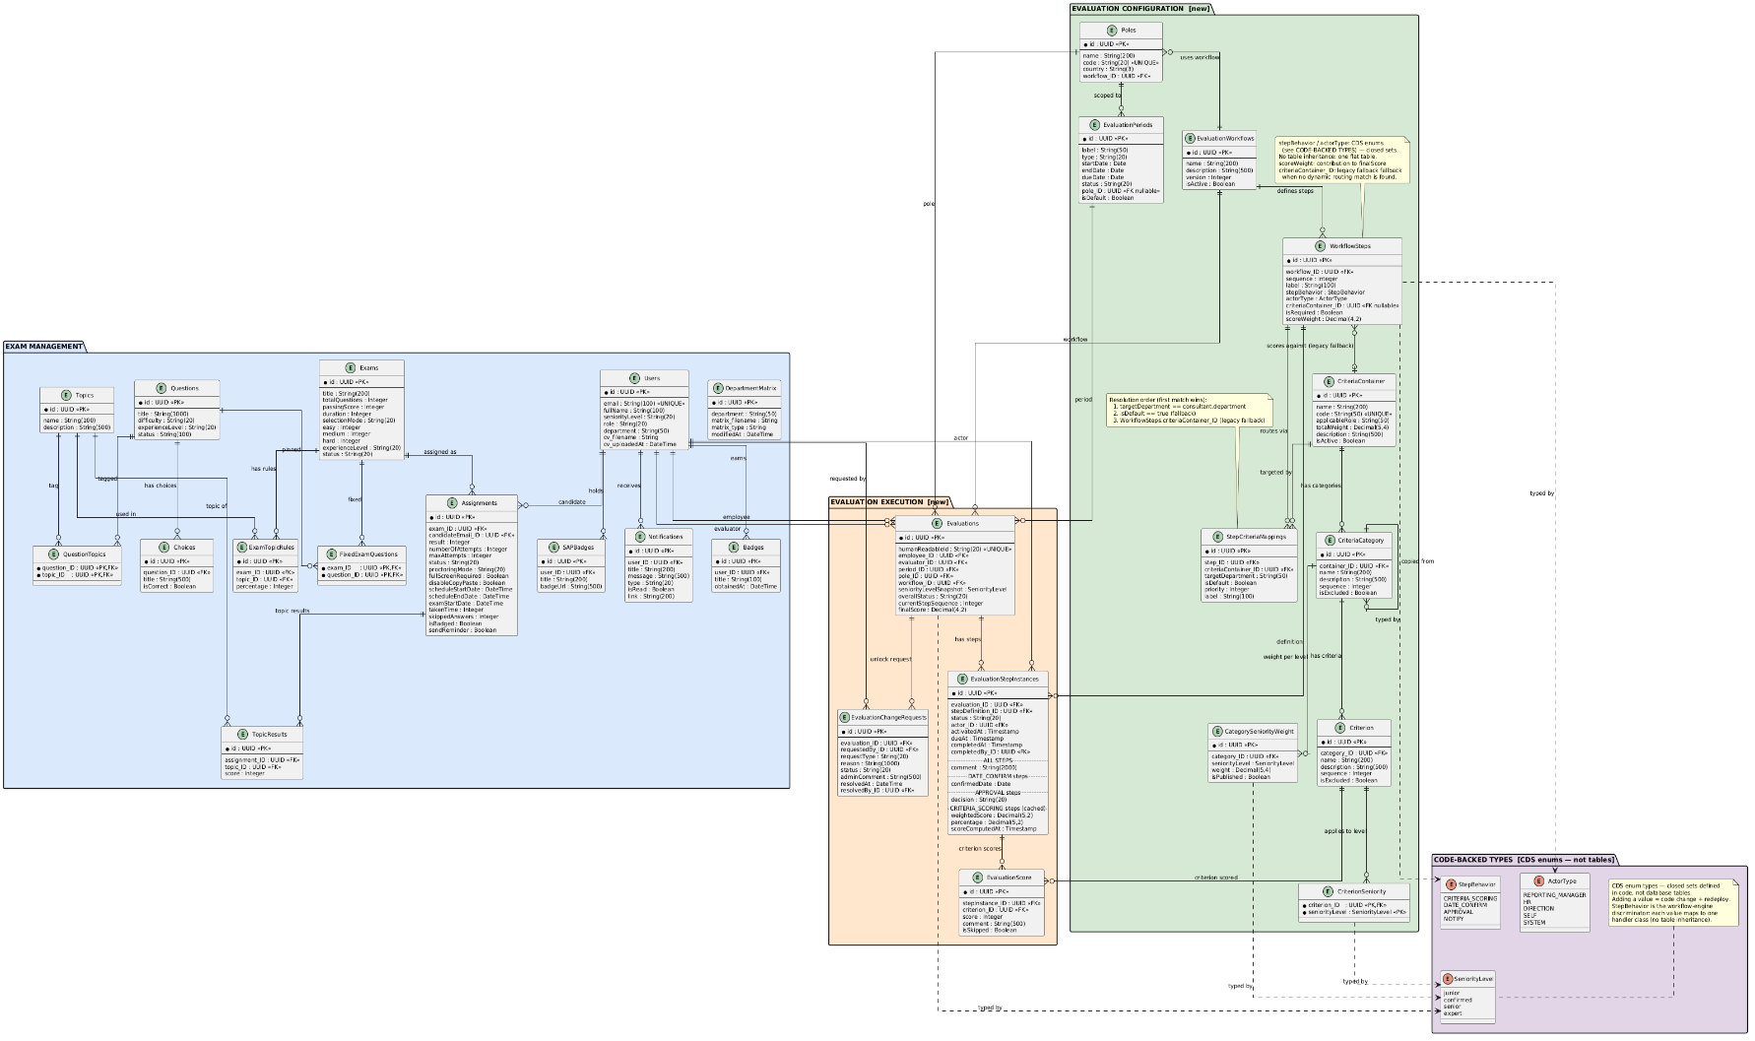
    - Architecture Globale :
Cette solution cloud-native, hébergée sur SAP BTP, constitue une plateforme unifiée intégrant nativement l'intelligence artificielle générative au cœur des processus métier. L'architecture orchestre les accès via l'Application Router vers des interfaces SAPUI5 (HTML5 App Repository), tandis que le back-end repose sur SAP Build Code (CAP). Ce dernier assure la logique métier et l'intégration de l'IA via le SAP Cloud SDK et le Generative AI Hub, permettant une consommation harmonisée des modèles de fondation. La persistance et le traitement avancé (Knowledge Graph) sont garantis par SAP HANA Cloud, le tout sécurisé par SAP Authorization and Trust Management (XSUAA) et développé au sein de SAP Business Application Studio pour assurer scalabilité et robustesse.
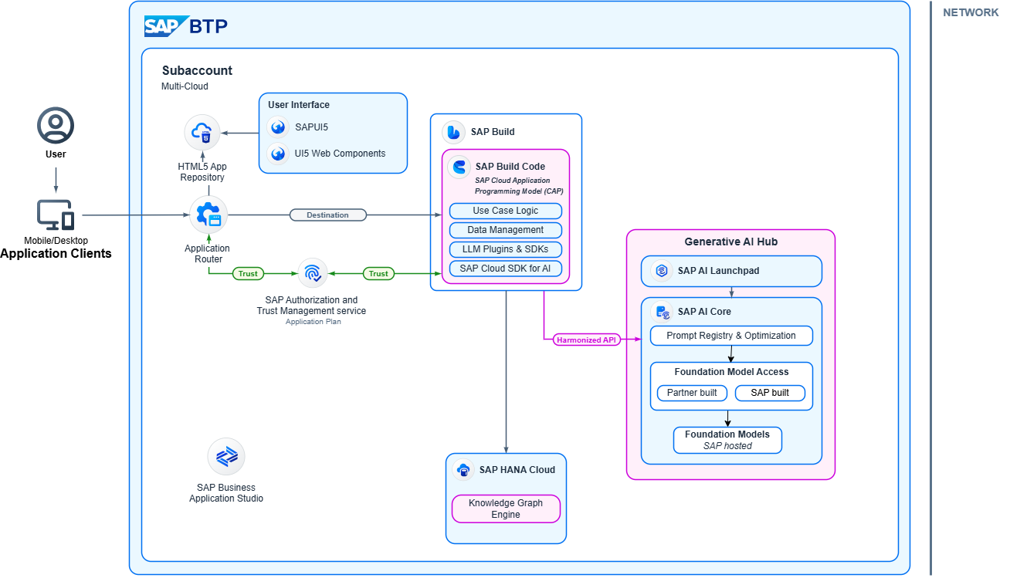
    - Structure du Projet :
Cette solution cloud-native, hébergée sur SAP BTP, constitue une plateforme unifiée organisée en trois grandes couches :
- Couche Présentation (Frontend) : Interfaces utilisateurs développées en SAPUI5 (Fiori App) et orchestrées via un Application Router qui centralise l'authentification et le routage.
- Couche Service Backend : Logique métier développée avec SAP Cloud Application Programming Model (CAP) en Node.js, exposant les services OData V4 et Intégration avec le SAP Cloud SDK et le Generative AI Hub pour la consommation des modèles de fondation (génération et analyse de questions).
- Couche Données (Persistance) : SAP HANA Cloud assurant la persistance sécurisée des données relationnelles et la recherche vectorielle pour la détection de redondance par IA.
- Sécurité et Identité : L'accès est sécurisé via SAP Authorization and Trust Management (XSUAA), avec une synchronisation automatisée des utilisateurs depuis SAP Identity Authentication Service (IAS) via l'API SCIM.



CDC APP CAP – Evaluation des compétences
CAHIER DE CHARGE

